Ema Vinaj
Strojno učenje – projektni zadatak
1. Uvod
1.1. Opis zadatka
Izraditi i istrenirati neuronsku mrežu kako bi se vršila klasifikacija određenog podatkovnog skupa. Podatkovni skup zove se „5 Flower Types Classification Dataset“, a sastoji se od 5 mapa sa po 1000 različitih slika za svaku od 5 vrsta cvjetova: ljiljana, lotusa, orhideje, suncokreta i tulipana.
Primjer slika iz podatkovnog skupa dan je slijedećom slikom:
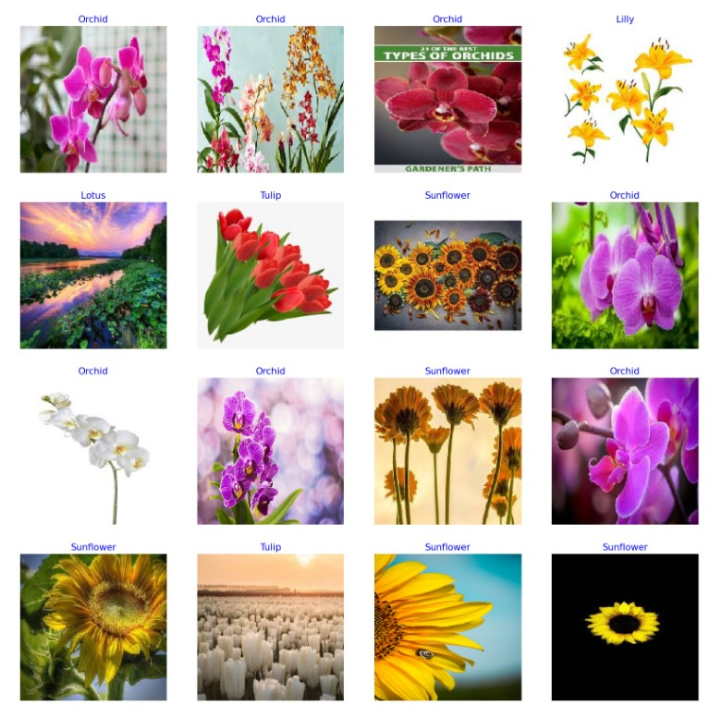
Slika 1: primjer slika iz podatkovnog skupa
2. Odabir arhitekture mreže
Korištena su 4 različita pristupa rješavanju zadatka. Najprije je napravljen vlastiti model, a zatim mreže koje koriste već postojeće modele: DenseNet169/DenseNet121, EfficientNetB0/EfficientNetB1/EfficientNetB3 te VGG16.
Najbolji rezultati dobiveni su korištenjem EfficientNetB3 modela (maksimalna točnost na valid. skupu: 97,8%), a najgori na mreži sa VGG16 modelom (maksimalna točnost na valid. skupu: 89,6%).
Također, u svim slučajevima najbolji rezultati dobivani su pri korištenju batch size-a 32 naspram korištenja veličina 16 ili 64.
Budući da su najbolji rezultati dobiveni pomoću EfficientNetB3 modela, ta mreža je odabrana kao finalna te će se nju opisati u daljnjem tekstu.

2.1. Biblioteke i moduli
Za izradu mreže korištene su slijedeće biblioteke i moduli:
import os
import cv2
import numpy as np
import pandas as pd
import seaborn as sns
import matplotlib.pyplot as plt
import matplotlib.image as mpimg
from sklearn.model_selection import train_test_split
import tensorflow as tf
from tensorflow import keras

# tesnorflow i keras
from keras import Sequential
from keras._tf_keras.keras.preprocessing.image import ImageDataGenerator
from keras._tf_keras.keras.preprocessing.image import img_to_array, load_img

# micanje warninga
import warnings
warnings.filterwarnings("ignore")

from keras._tf_keras.keras.applications import DenseNet121, DenseNet169
from keras._tf_keras.keras.layers import *
from keras._tf_keras.keras.applications import ResNet50, Xception
from keras import regularizers
from keras._tf_keras.keras.callbacks import EarlyStopping, ReduceLROnPlateau
from keras._tf_keras.keras.regularizers import l2
from keras._tf_keras.keras.losses import BinaryCrossentropy
from keras._tf_keras.keras.initializers import he_normal
from keras._tf_keras.keras.optimizers import Adam, Adamax

2.2. Priprema podataka
Podaci se spremaju u data_dir direktorij iz baze koja sadrži slike cvijeća podijeljene u 5 različitih mapa.
Kreiraju su dvije liste: filepaths lista za spremanje putanje do svake datoteke te labels lista za spremanje pripadajuće oznake svake datoteke.
Linija folds = os.listdir(data_dir) izlistava sve mape u direktoriju nakon čega se prolazi kroz for petlju koja:
- konstruira putanju do svake mape
- izlistava sve datoteke u svakoj mapi
- pridjeljuje putanju i pripadajuću oznaku za svaku datoteku u listi (filepaths.append(fpath), labels.append(fold))
data_dir = "C:/Users/Emzzz/Desktop/su_KV/baza/flower_images"
filepaths = []
labels = []

folds = os.listdir(data_dir)
for fold in folds:
foldpath = os.path.join(data_dir, fold)
filelist = os.listdir(foldpath)
for file in filelist:
fpath = os.path.join(foldpath, file)
filepaths.append(fpath)
labels.append(fold)

2.3. Kreiranje DataFrame-a
Pozivanjem metode pd.Series(predana_lista, naziv_novog_niza) stvorene se liste pretvaraju u Pandas nizove a pozivanjem metode pd.Concat([novostvoreni_niz1, novostvoreni_niz2], stupci) ti se nizovi ulančavaju u jedan DataFrame sa putanjama i oznakama datoteka.
file_path_series = pd.Series(filepaths, name= 'filepaths')
label_path_series = pd.Series(labels, name='labels')
df = pd.concat([file_path_series, label_path_series], axis= 1)

2.4. Podjela skupa podataka na train, validation i test dijelove
80% skupa podataka dijeli se na skup za treniranje a 20% na tzv. „dummy“ odnosno pomoćni skup. Zatim se taj pomoćni skup dijeli na 50% za validaciju i 50% za testiranje odnosno 10% ukupnog podatkovnog skupa ide na validacijski, a 10% na testni skup, ostalih 80% na trening skup. Shuffle parametar je postavljen na true što osigurava da se podaci nasumično podijele u podskupove, a random_state parametar je postavljen na 42 kako bi se svaki put jednako slučajno dijelili skupovi.
train_df , dummy_df = train_test_split(df ,train_size = 0.8 , shuffle = True ,random_state = 42 )

valid_df , test_df = train_test_split(dummy_df ,test_size= 0.5 , shuffle = True ,random_state = 42)

print(f"The shape of The Train data is: {train_df.shape}")
print(f"The shape of The Validation data is: {valid_df.shape}")
print(f"The shape of The Test data is: {test_df.shape}")

2.5. Augmentacija podataka i Image Data Generator metoda
Koristi se ImageDataGenerator() metoda za sva tri skupa (trening, validacijski i testni) te se sve slike unutar skupa skaliraju sa 1/255 kako bi se vrijednosti piksela postavile u interval [0,1].
Za trening skup također se vrši i: rotiranje podataka za 20 stupnjeva u bilo kojem smjeru, horizontalno i vertikalno rotiranje slike za 20%, shear transformacija odnosno stezanje slike za 0.2 radijana, zumiranje ili odzumiranje slike za 20%, horizontalno zrcaljenje slike, te popunjavanje piksela koji su možda izgubljeni promjenama u slici.
Sve te promjene rade se kako bi se trening skup proširio – kako bi se dobilo više ulaznih podataka budući da je sam po sebi ulazni dataset možda premalen.
train_datagen = ImageDataGenerator(
rescale=1./255,
rotation_range=20,
width_shift_range=0.2,
height_shift_range=0.2,
shear_range=0.2,
zoom_range=0.2,
horizontal_flip=True,
fill_mode='nearest'
)
validation_datagen = ImageDataGenerator(rescale=1./255)
test_datagen = ImageDataGenerator(rescale=1./255)
2.6. Kreiranje podatkovnih generatora
Za sva tri skupa (trening, validacija i test) prave se podatkovni generatori koji će se po 32 slike predavati u svakom batch-u. Prije toga slike se postavljaju na jedinstvenu veličinu 240x240 piksela. Vrsta oznaka je kategorička.
batch_size = 32

print("Training Data")
train_ds = train_datagen.flow_from_dataframe(
train_df,
x_col = 'filepaths',
y_col = 'labels',
target_size = (224, 224),
batch_size = batch_size,
class_mode = 'categorical'
)

print("Validation Data")
valid_ds = validation_datagen.flow_from_dataframe(
valid_df,
x_col = 'filepaths',
y_col = 'labels',
target_size = (224, 224),
batch_size = batch_size,
class_mode = 'categorical'
)

print("Test Data")
test_ds = test_datagen.flow_from_dataframe(
test_df,
x_col = 'filepaths',
y_col = 'labels',
target_size = (224, 224),
batch_size = batch_size,
class_mode = 'categorical'
)

2.6. Brojanje oznaka
Linija count = train_df['labels'].value.counts() prebrojava pojavu svake od mogućih 5 klasa cvijeća u trening skupu.
Linija class_indices_train = train_ds.class_indices pridjeljuje svakoj od mogućih 5 klasa cvijeća jedan indeks pa je rezultat: Indeksi za trening skup:
{'Lilly': 0, 'Lotus': 1, 'Orchid': 2, 'Sunflower': 3, 'Tulip': 4}
count = train_df['labels'].value_counts()

class_indices_train = train_ds.class_indices
print("Indeksi za trening skup:", class_indices_train)

2.7. Izgradnja modela
Kao bazni model koristi se prethodno utrenirani model iz EfficientNet obitelji: EfficientNetB3 (dobre rezultate davali su i B0, B1, ali B3 najbolje).
Model je sekvencijalan, a uz bazni sloj dodaje mu se i 3 Dense sloja sa 128, zatim 265 te 5 neurona. Zadnji Dense sloj ima 5 neurona jer ima 5 mogućih izlaznih klasa cvijeća.
Korišteni su Flatten() metoda koja pretvara podatke u jednodimenzionalno polje za prenošenje u slijedeći sloj i Dropout()regularizator koji se poziva dvaput (jednom sa 20% zanemarenih čvorova, a drugi put sa 50%).
Prva dva Dense sloja koriste „relu“ aktivacijsku funkciju, a zadnji naravno „softmax“.
Kao optimizator se koristi Adamax koji u ovom slučaju daje bolje rezultate nego Adam. Parametar learning_rate postavljen je na 0.001 – malen parametar znači rjeđe ažuriranje težina u modelu tijekom treniranja što u ovom slučaju daje bolje rezultate nego veći learning_rate npr. 0.01 ili 0.05.
loss=“categorical_crossentropy uspoređuje one-hot enkodirane oznake klase sa predikcijom klase te na taj način računa gubitke u mreži. Funkcija gubitka penalizira netočne predikcije (one koje su „daleko“ od stvarne vrijednosti klase).
Točnost je omjer točno predviđenih instanci i ukupnog broja instanci te u ovom zadatku daje najbolju mjeru toga koliko model dobro radi. Za realnu procjenu promatra se točnost na validacijskom skupu, a ne na trening skupu (budući da model može overfittati pa imati jako dobru točnost na trening, ali znatno slabiju na validacijskom i testnom skupu).
Dodavanje dodatnih Dense slojeva, kao i dodavanje CNN slojeva u vlastitom modelu nije značajno poboljšalo rezultate (u nekim slučajevima ih je i pogoršalo), ali je dosta produžilo vrijeme treniranja. Iz tog razloga je arhitektura zadržana na 7 slojeva što se može vidjeti i pozivanjem model.summary() metode (pri tome se EfficientNet ustvari sastoji od 237 slojeva ali se promatra kao 1 blok radi jednostavnosti).
base_model=tf.keras.applications.efficientnet.EfficientNetB3(
include_top=False,
weights="imagenet",
input_shape=(224,224,3))

model=Sequential([
base_model,
Flatten(),
Dense(128,activation="relu"),
Dropout(rate=0.2),
Dense(265,activation="relu"),
Dropout(rate=0.5),
Dense(5,activation="softmax")

])
model.compile(Adamax(learning_rate=0.001),loss="categorical_crossentropy",metrics=["accuracy"])
model.summary()

3. Proces treniranja mreže
3.1.Treniranje modela
Metoda .fit() pokreće treniranje modela. Kao parametre joj se predaje trening skup podataka, broj epoha, shuffle parametar postavljen na „false“ (što znači da se podaci ne „miješaju“ prije svake epohe, već uvijek ulaze istim redoslijedom u epohu) i validacijski skup podataka na kojemu se evaluira gubitak i točnost.
Povećavanjem broja epoha model ne daje boje rezultate. Najveći isprobani broj epoha bio je 60 epoha, ali rezultati su bili jednaki kao i na manjem broju, a treniranje je trajalo gotovo 4 sata.
history = model.fit(train_ds, epochs= 15, shuffle = False,
# steps_per_epoch = len(train_ds),
validation_data = valid_ds,
# validation_steps = len(validation_ds)
)

3.2. Spremanje rezultata
Stvara se dictionary sa linijom history.history, koji sadrži gubitke i točnost trening i validacijskog skupa u svim epohama.
Prolazio se kroz sve epohe i u „results“ dictionary se spremaju mjesta za epohe, gubitak na trening skupu, točnost na trening skupu, gubitak na valid. skupu te točnost na valid. skupu.
Pomoću pickle biblioteke otvara se „training_history.pkl“ datoteka u binarnom obliku te se iz nje sprema rezultate treniranja u „results“ dictionary.
Iz „results“ dictionary-ja se pomoću for petlje rezultati spremaju u tekstnu datoteku čija je putanja predana kao {text_file_path}.
history_dict = history.history

print(history_dict)

epochs = range(1, len(history_dict['loss']) + 1)
results = {
'epoch': epochs,
'loss': history_dict['loss'],
'val_loss': history_dict['val_loss'],
'accuracy': history_dict['accuracy'],
'val_accuracy': history_dict['val_accuracy']
}

import pickle

with open('training_history.pkl', 'rb') as f:
results = pickle.load(f)

text_file_path = "C:/Users/Emzzz/Desktop/su_KV/strojno-ucenje-lv-ovi/training_history.txt"

with open(text_file_path, 'w') as text_file:
for key, value in results.items():
text_file.write(f'{key}: {value}\n')

print(f'Results saved to {text_file_path}')

4.Evaluacija mreže
Rezultati mreže prikazani su slijedećom slikom:
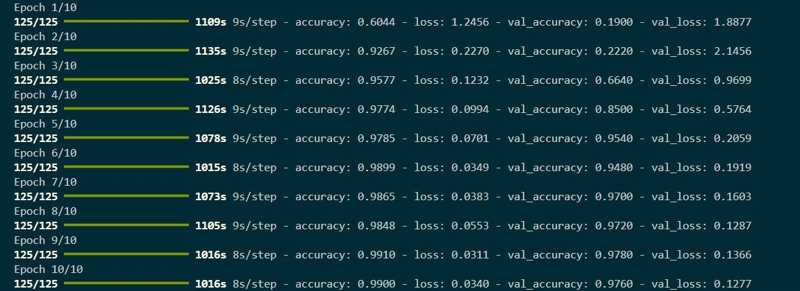
Slika 2: Najbolji postignuti rezultati treniranja
Kao što se može vidjeti, najbolja točnost na validacijskom skupu postignuta je u 9/10 epohi. Ipak, ni u jednom treniranju nije se uspjelo preći 97.80% što znači da mreža daje zadovoljavajuće rezultate no mogla bi raditi i bolje.
Isprobane su različite metode optimizacije mreže:
- korištenje različitih batch veličina,
- korištenje Adagrad zatim Adam optimizatora,
- dodavanje L1 i L2 regularizatora te Dropout slojeva u mrežu,
- augmentacija podatkovnog skupa,
- callback funkcije (Early Stopping, LearningRateScheduling i ReduceLRonPlateau)

Najbolje rezultate dobiva se sa batch veličinom 32; Adagrad optimizator daje bolje rezultate nego Adam optimizator. Dropout regularizator nužan je kako bi mreža dobro radila, ali L2 nije.
Najgore rezultate dobiva se kod korištenja VGG16 unaprijed treniranog modela iz razloga što se podatkovni skup sastoji od nedovoljno slika (5000), a VGG16 je prekompleksan model za tako malen broj ulaznih podataka.
Mreža bi se mogla poboljšati dodatnim povećanjem podatkovnog skupa (kao što je to učinjeno augmentacijom) te naravno dodatnim izmjenama parametara i treniranjem.

